ГОСУДАРСТВЕННОЕ ПРОФЕССИОНАЛЬНОЕ ОБРАЗОВАТЕЛЬНОЕ УЧРЕЖДЕНИЕ ЯРОСЛАВСКОЙ ОБЛАСТИ ПОШЕХОНСКИЙ АГРАРНО-ПОЛИТЕХНИЧЕСКИЙ КОЛЛЕДЖ

Рассмотрена и одобрена на Утверждаю: цикловой комиссии Заместитель директора профессиональных технических дисциплин по учебной работе: от Протокол Председатель цикловой Новикова Е. П. комиссии: Емельянов С. В.

ИНСТРУМЕНТЫ И ПРИСПОСОБЛЕНИЯ В СТОЛЯРНЫХ РАБОТАХ

Методическая разработка

Холманова Владимира Николаевича

мастера производственного обучения

2020 г.

СОДЕРЖАНИЕ

Введение…...………………………………………………………………………3

ГЛАВА 1 Методические, содержательные и технологические аспекты изучения темы занятия «Инструменты и приспособления в столярных работах»

1.1 Столярные инструменты…………………………………….………...…...…4
1.2 Правила техники безопасности при работе с инструментами……………16

ГЛАВА 2 Проектирование учебного занятия по теме: «Инструменты и приспособления в столярных работах»

2.1 План занятия…………………….……….…………………………………..24

Заключение …...………………………………………………………………….26

Список использованных источников…….…………………………………… .27

ВВЕДЕНИЕ
Производственное обучение для профессии 17544 Рабочий по комплексному обслуживанию и ремонту зданий включает раздел ПП.01 Специальная технология. Цель его: социализация обучающихся, подготовка к самостоятельному выполнению необходимых видов работ по комплексному обслуживанию зданий и сооружений. Задачи производственной практики:
- формировать умения у обучающихся выполнять ремонт различной степени сложности;
- формировать умения пользоваться различными инструментами;
- учить отделывать поверхность столярных изделий;
- учить составлять дефектную ведомость, рабочий план.
На практическом обучении учащихся знакомится со свойствами и особенностями древесины, определяющими спектр её применения в быту, строительстве и промышленности. Изучение данного профиля позволяет расширить умения и навыки ремонтных работ. Обучающиеся знакомятся со способами обработки древесины, получают сведения об устройствах и принципах действия деревообрабатывающих станков, об операциях, выполняемых на этих станках, и о правилах их эксплуатации. Особое внимание уделено правилам безопасности работы в мастерских и на производстве. В учебной мастерской учащиеся последовательно изучают приемы и способы выполнения ремонтных работ. При этом сложность ремонта возрастает от того, чтобы учащиеся могли освоить наиболее характерные сочетания приемов и операций, овладеть современными способами выполнения профессиональных работ. Студенты учатся приемам:
- выполнения ремонта различной степени сложности;
- отделки поверхности столярных изделий;
-пользования различными инструментами, оборудованием и приспособлениями;
- составления дефектной ведомости, рабочего плана.

ГЛАВА 1 МЕТОДИЧЕСКИЕ, СОДЕРЖАТЕЛЬНЫЕ И ТЕХНОЛОГИЧЕСКИЕ АСПЕКТЫ ИЗУЧЕНИЯ ТЕМЫ ЗАНЯТИЯ: «ИНСТРУМЕНТЫ И ПРИСПОСОБЛЕНИЯ В СТОЛЯРНЫХ РАБОТАХ»
  - Столярные инструменты

Набор столяра представляет собой комплектацию, которая состоит из огромного ассортимента различных инструментов, предназначенных для изготовления поделок из массива и качественной обработки дерева. Чтобы правильно организовать работу столярной мастерской, следует не только приобрести минимальный набор инструментов, но и иметь хорошо обустроенный уголок.
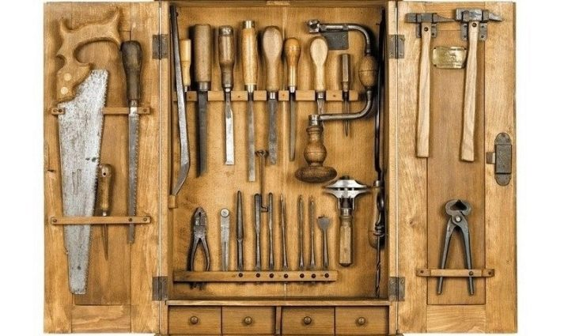
Важным также является обеспечение безопасности работ и доступность столярных принадлежностей. Для этого все инструменты должны размещаться на стеллажах или полочках в определенном порядке.
Многие начинающие мастера часто путают столярный инструмент с плотницким, слесарным и механическим. Но основным отличием таких наборов является то, что они применяются для работ с деревянными заготовками, которые уже прошли предварительную распилку и ошкуривание. Столярными приспособлениями можно резать и подгонять размеры для будущих деталей. Они позволяют обрабатывать массив с получением максимального качества поверхности. Для начинающих столяров и любителей специалисты рекомендуют приобретать наборы в чемоданчиках, состоящие из самых необходимых принадлежностей, опытным же мастерам подойдут наборы, в которые входит 50 и более принадлежностей.
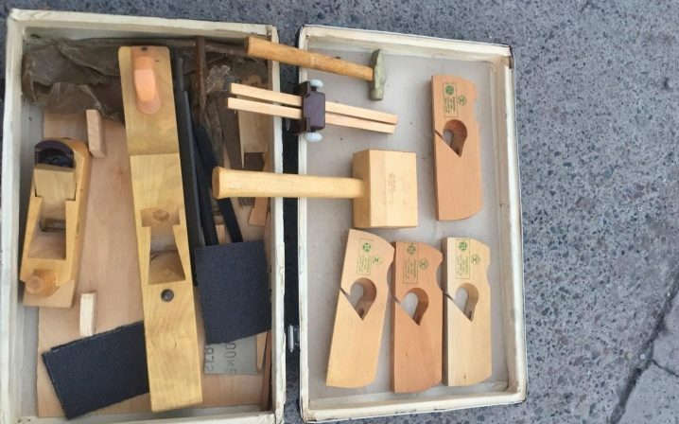
Столярный инструмент в зависимости от его назначения подразделяется на следующие виды: разметочный и измерительный, пилящий и ударный, сверлящий, рубящий и дополнительный или так называемый вспомогательный (вайма, ручной пресс и винтовые зажимы). При этом стоит заметить, что зажимной инструмент играет огромную роль, поскольку обеспечивает удобство работы по дереву. Самые простенькие бытовые наборы обычно состоят из устройств для распила, обработки и крепления деревянных заготовок, они ручные. Профессиональный же считается универсальным, так как в его комплектацию входят все необходимые устройства, включая и электрические устройства. Каждый вид инструмента характеризуется своим назначением.
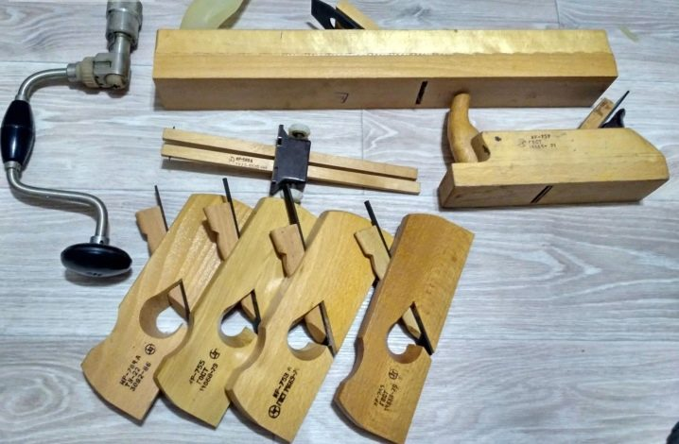

Ударный
Его используют для фиксации деталей, применяя силу удара. Главным представителем ударных инструментов является молоток, который обладает плоской ударной стороной, а его противоположная часть оснащена гвоздодером и раздвоена в виде буквы «V».
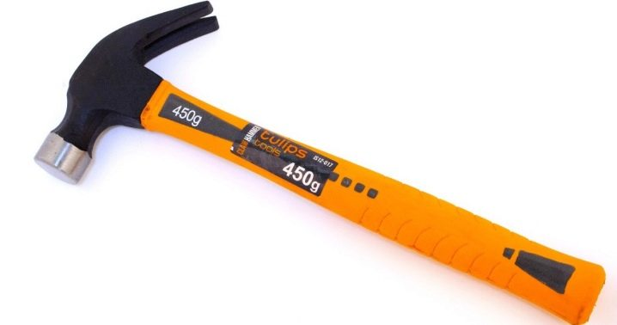
Используется в работе и киянка, которая внешне напоминает молоток, но изготовлена из дерева. Она обеспечивает удар по древесине без возможных ее повреждений. Помимо этого, к ударным инструментам также относят добойник (предназначен для забивания шляпок гвоздей), топор (его обух выступает ударной частью) и тесло (одна из разновидностей топора, используемая для обтесывания досок).
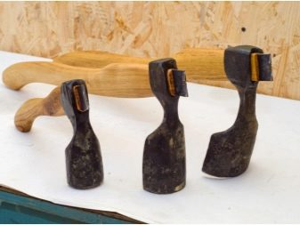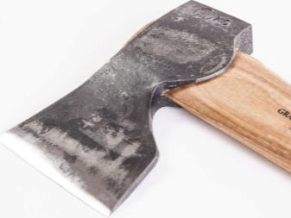
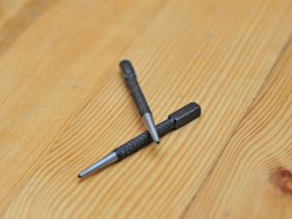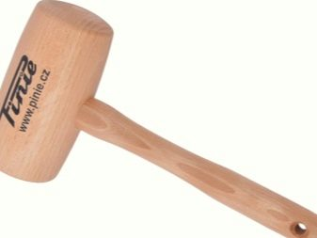
В работе столяра важным орудием является и топор, который имеет несколько видов. Топоры подразделяются на классы в зависимости от угла размещения топорища на рукоятке. Их лезвие, как правило, заточено с обеих сторон, что делает приспособление многофункциональным, им можно выполнять нарубку и тесание. В том случае, если топорище по отношению к рукоятке размещено под углом до 90 градусов, то топор принято называть остроугловым. Им можно выполнять первичную обработку древесины и удалять сучки или кору со стволов.
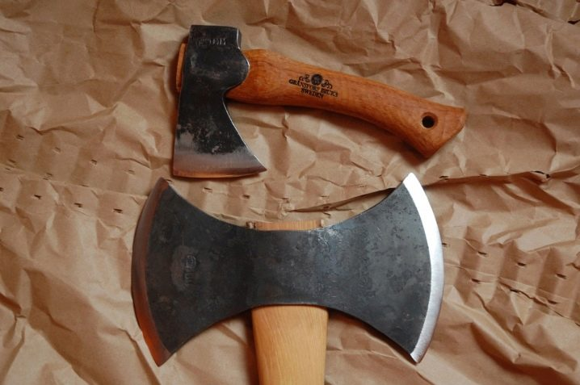
При помощи топора, у которого топорище размещено под углом до 100 градусов и более, выполняют обычно грубые виды работ и при строительстве бани или домов из бревен.

Для разрезания и распиливания
Данная разновидность нужна для раскроя деревянных заготовок по определенному размеру и для выпиливания разных форм. К таким инструментам относится обычная пила, лучковая пила (обеспечивает распил под углом в обеих направлениях), а также ножовка по дереву и лобзик. Кроме этого, часто мастера используют и плотницкий нож, который бывает нескольких разновидностей: для разделывания шпона и прорезки выемок.
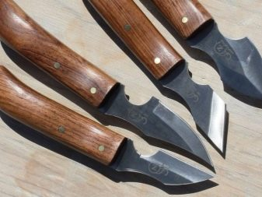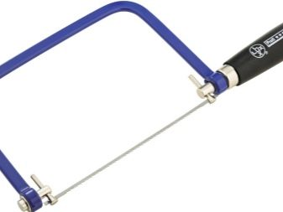
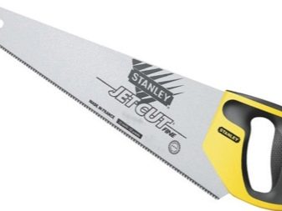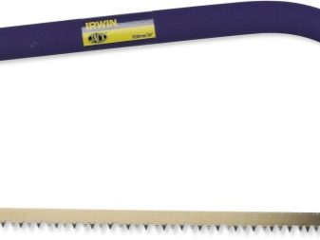

Для строгания
Такие инструменты применяются при подготовке деревянных поверхностей к выполнению основной работы. К ним относят шерхебель (выполняет срезание больших неровностей), рубанок (применяется после распила для выравнивания поверхности) и фуганок (позволяет обрабатывать и делать гладкими большие поверхности). Кроме этого, в столярных работах нужны и специальные рубанки: зензубель, фальцгебель, грунтубель, шлифтик, штап и цинубель. Список инструментов, предназначенных для стегания, можно дополнить и напильниками. Они отличаются различной формой, зернистостью и применяются для финишной шлифовки дерева.
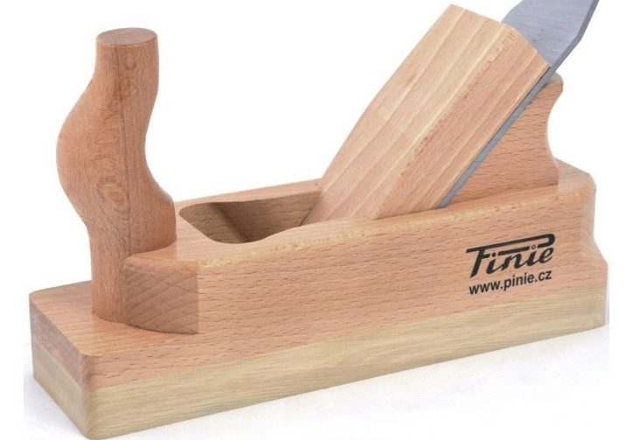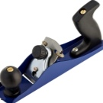
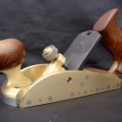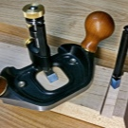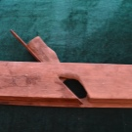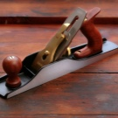
Отдельного внимания также заслуживает инструмент, имеющий сходство с рубанком, – цинубель. Главное его предназначение основано на равнении поверхности деревянных плит и досок, которое нужно проводить перед склеиванием.
Благодаря цинубелю поверхность дерева равномерно простругивается вначале вдоль волокон, затем поперек их, в результате получается идеально гладкое изделие.
Помимо этого, в столярных работах часто применяют стамески. Этот инструмент может справиться с тем, что не под силу ни пиле ни рубанку. В основном стамески приобретают для формирования прямоугольных углублений. При этом размеры отверстий регулируется шириной инструмента, которая бывает как большая так и маленькая. Минимальная ширина стамески составляет 3 мм, максимальная – 6 см.
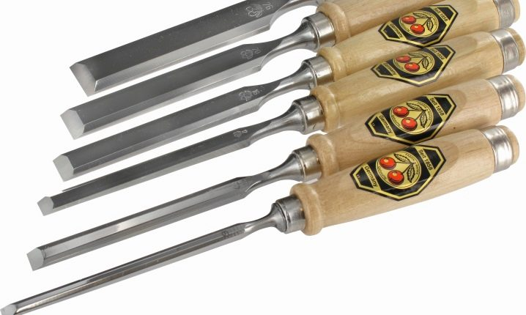
Приспособления полукруглой формы применяют, если имеется надобность сделать круглые углубления или отверстия или для выравнивания. Главным преимуществом полукруглых стамесок считается то, что они позволяют создавать плавные и ровные линии, которые никогда не получаются прямыми стамесками. Данный тип приспособлений разделяется на несколько групп в зависимости от глубины обработки дерева, радиуса охвата окружности и ширины полотнища.
Мастера обычно выбирают круглые, глубокие и отлогие стамески.
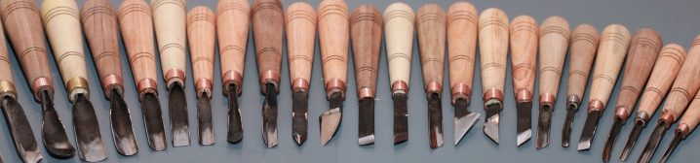
Каждый столяр в независимости от уровня мастерства должен иметь в наборе инструментов минимум 2 полукруглые стамески шириной не более 12 см. Идеальным вариантом будет наличие одновременно круглой и отлогой стамески. Для получения более точных геометрических углублений выборки дерева используют угловые стамески. Они отличаются углом между фасками и размером полотнища. Не помешает в наборе и стамеска-клюкарза, имеющая вид изогнутого полотнища. Она бывает угольной, прямой и полукруглой. Также каждая модель характеризуется своей величиной изгиба, глубиной снятия фаски и величиной радиуса.
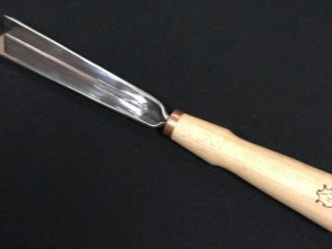
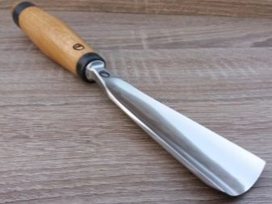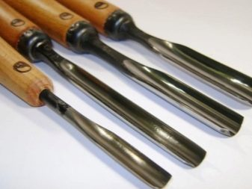

Для долбления и сверления
Часто при изготовлении деталей из дерева возникает необходимость делать пазы, выемки и отверстия. Для этих целей мастера приобретают не только обычную дрель, но и буравчик, коловорот. Дополнительно к вышеперечисленным приспособлениям следует покупать специальные наборы сверл различного диаметра. Для выдалбливания пазов и выемок также нужны долото и стамески.
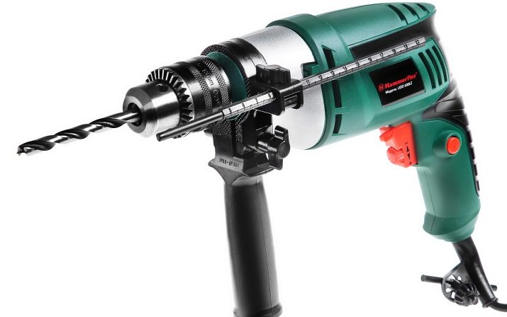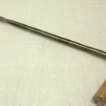
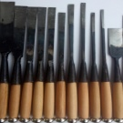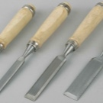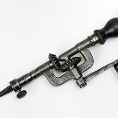
Сверла для работы с деревом оснащены специальным шипом или имеют в центре режущей кромки винтовую резьбу, что значительно упрощает процесс сверления и делает выступы по краям кромки более гладкими.
В том случае, когда нужно проделать различной формы паз, используют долото или стамеску.
Ни одна столярная работа также не обойдется и без тщательной разметки. Поэтому комплектуя набор инструментов, нужно иметь угольник (представлен в виде перпендикулярных планок, на одной из которых размещена линейка), центроискатель (равнобедренный треугольник), ерунок (позволят контролировать ровность углов в 45 и 135 градусов), малку (имеет вид планки, скрепленной специальным шарниром), уровень, солярный метр, рулетку и отвес.
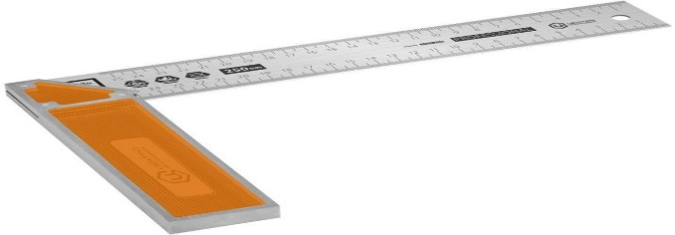
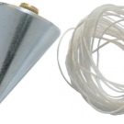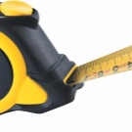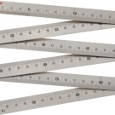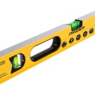
Чтобы повысить точность разметок, используют рейсмус, столярный циркуль, отволоку и гребенку.
Самым простым измерительным инструментом считается линейка, она может быть изготовлена как из пластика, дерева, так и металла. На ней размечены деления ценой в 1 мм. При помощи линейки можно измерять небольшую длину (до 30 см). Если же требуется сделать разметки на больших длинных досках, то мастера применяют складной метр, длина которого составляет 100 см. Он обычно выпускается из складывающихся деревянных, пластмассовых или металлических секций и во многом напоминает механизм рулетки.
Секции помещаются в специальный корпус и могут самостоятельно сматываться, но в отличие от складного метра рулетки имеют длину до 30 м.
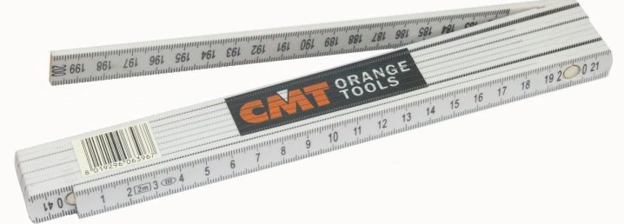

Дополнительные инструменты.

Помимо основных инструментов, входящих в столярный набор, для качественного выполнения работ применяют различные самодельные и стандартные приспособления.

Чаще всего это струбцины, оселки для заточки, хомуты, прессы, зажимы и упоры с подкладками. Благодаря им облегчается процесс распила дерева под различными углами, а также стружка длинных досок.
Хорошим «помощником» в столярном деле считается и выпиловочный столик. Его обычно оборудуют клещами для удержания заготовок, верстачной доской и лобзиком.
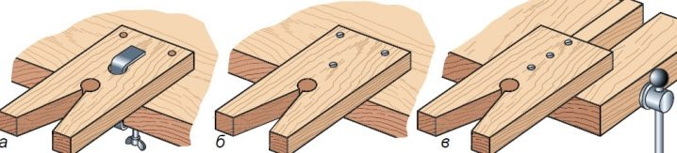

Тонкости выбора
После того как обустроено место под столярку, мастеру нужно побеспокоиться о наличии всего необходимого инструмента для работы по дереву. Новичкам этого дела иногда приходится сложно сделать выбор в пользу того или иного приспособления и они покупают много лишних инструментов, теряя из вида самые важные, без которых качественно выполнить работу будет сложно. Чтобы не допустить подобных ошибок, специалисты рекомендуют приобретать специальный набор в чемодане. Он состоит из самых важных приспособлений и удобно хранится, не занимая много места.
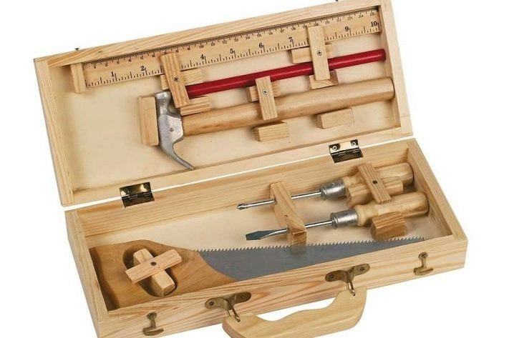
Все они отличаются ценой и комплектацией, поэтому важно обращать внимание на то, чтобы в набор входили следующие инструменты.
- Ножовка. Лучше всего отдавать предпочтение моделям с широким и не слишком длинным полотном. Что же касается зубьев, то их оптимальной высотой считается 5 см. Форма зубьев может быть как в виде равностороннего, так и равнобедренного треугольника.
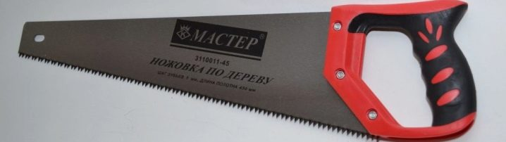
- Рубанок. В том случае, если планируется выполнять простые столярные работы, можно обойтись одним двойным рубанком.
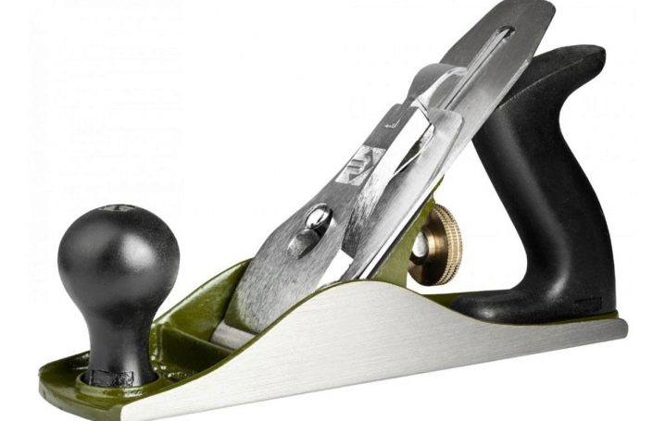
- Стамески. Данный инструмент отличается формой и шириной лезвия. Начинающим мастерам в набор нужно приобретать одну стамеску шириной до 18 мм и одну до 7 мм с прямым типом лезвия. Для профессионалов же отличным выбором станет приспособление с полукруглой кромкой, позволяющее обрабатывать детали в различном направлении.
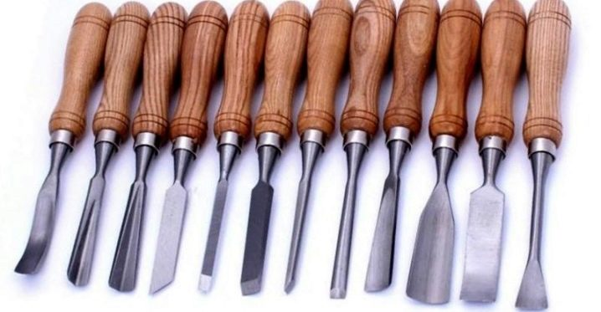
- Инструменты для разметок. На первых этапах достаточно иметь рейсмус, линейку и столярный угольник. При их выборе стоит обращать внимание на качество сборки и обработки рабочих сторон. Помимо этого, разметка должна быть нанесена заметно и устойчивыми красками, поскольку в процессе эксплуатации она быстро сотрется.
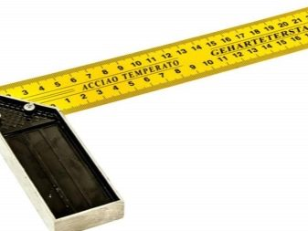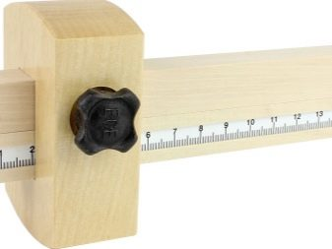
- Тиски. Это один из важных столярных инструментов, без которого выполнять распилку длинных и мелких заготовок невозможно. При этом нельзя покупать любые тисы, они должны быть именно столярные. Такие модели имеют конструкцию, состоящую из двух плоских дощечек и брусков.
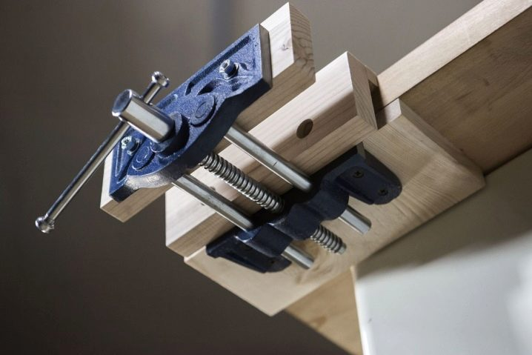
- Струбцины. Они предназначены для фиксации заготовок в одном положении и часто используются во время склеивания отдельных частей детали. Струбцины изготовляют из металла, дерева и пластика, но первый вариант считается более прочным и надежным в эксплуатации.
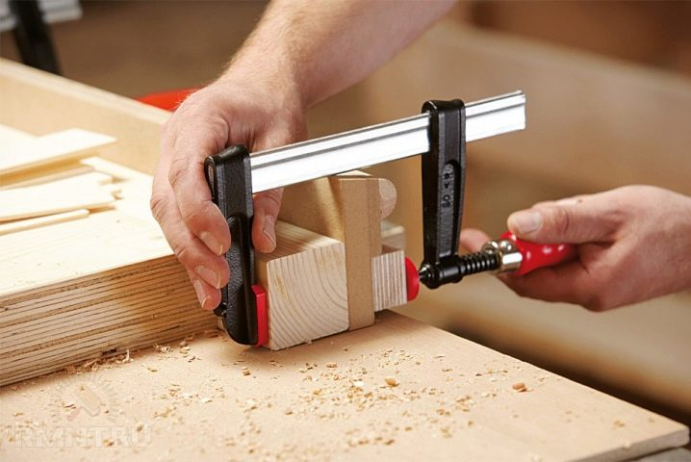
- Напильники. Их желательно покупать сразу небольшим набором, поскольку каждый вид имеет свое применение. Так, например, трехгранный напильник нужен для высверливания неглубоких канавок, плоский пригодится для работы с гладкой поверхностью, а напильник-расширитель – для обработки непрямых деталей и торцов. Хорошо себя зарекомендовали на рынке японские напильники, они характеризуются высокой прочностью, удобным использованием, но стоят дорого.
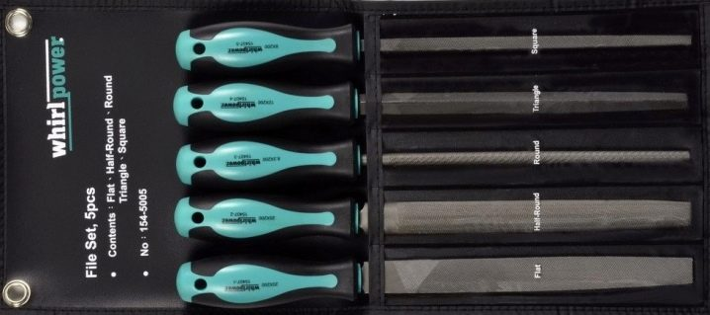
- Дрель или коловорот. Если нужно будет быстро выполнять работу, то лучше всего покупать электрическую дрель среднего или малого размера. Что же касается коловорота, то в хозяйстве нужно иметь обычный (он весит до 400 г) и «часовой» (применяется в бережной и мелкой работе).
Одной из главных составляющих столярного набора является и рубанок. К его выбору необходимо отнестись с большой ответственностью, обращая внимание на следующие показатели.
- Назначение. Рубанки выпускаются для фигурной резки, чистовой обработки и общего назначения.
- Качество лезвия. Зазубренные лезвия должны оставлять на дереве аккуратные бороздки.
- Подошва. Следует выбирать инструмент с ровной, без нарушения геометрии подошвой, она также не должна иметь сколов и повреждений.
- Рукоятка. Ее выбор зависит от личных предпочтений и ощущений во время работы с деревом. Приспособление должно быть удобным в эксплуатации и комфортно размещаться в руке.
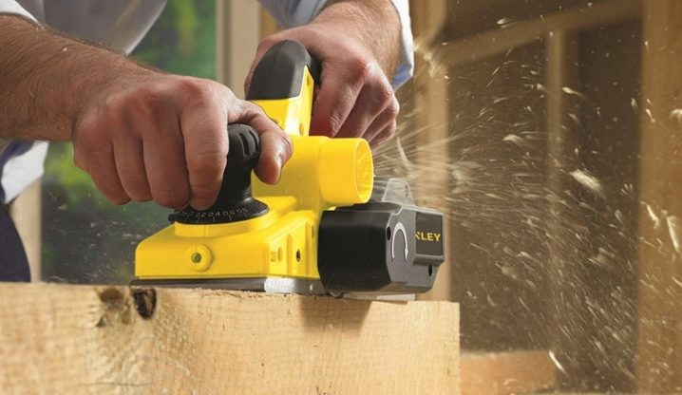
На сегодняшний день к распространенным наборам для столяров, которые получили хорошие отзывы, относят такие комплекты.
- Intertool. Он состоит из таких инструментов: удобного угольника, измерительной рулетки (100 см), ножа, разметочного карандаша и ручной ножовки. Благодаря ножовке можно распиливать бруски, доски, деревянные заготовки и небольшие бревна. Чтобы правильно выполнять разрез, используются разметочные карандаши нескольких цветов, каждый из которых предназначен для определенной породы дерева, и угольник с прямыми углами. Таким образом, этот набор позволит начинающему столяру осуществить самые простые работы.
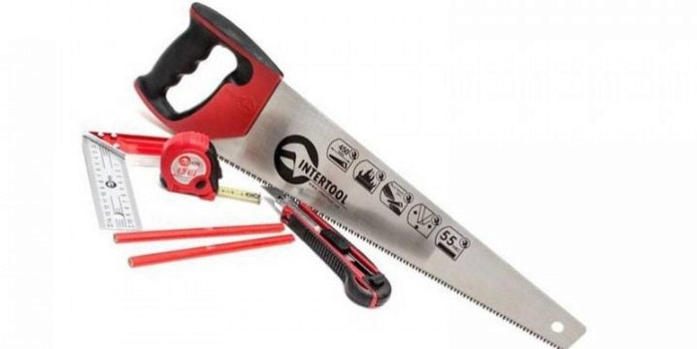
- Premium. Представляет собой профессиональный набор, так как в его комплектацию входят все необходимые инструменты не только для нарезки, но и для обработки деревянных поверхностей. Главным преимуществом этого комплекта является то, что он находится в удобном и вместительном кейсе. Набор состоит из стамесок (их размеры 6, 12, 16 и 26 мм), двойного рубанка (45 мм) и фальцгебеля (27 мм). Помимо этого, набор дополнен молотком, 5 видами пассатижей, 2-х метровой линейкой, киянкой, ножовкой и двумя напильниками (один для чистовой, а другой для грубой зачистки).
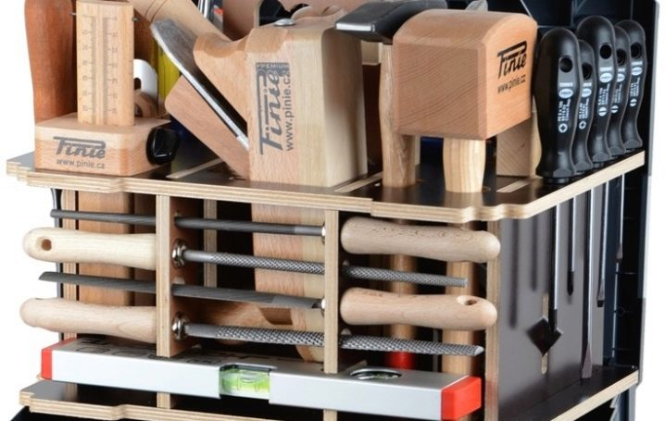
Благодаря такому набору можно выполнить любой вид столярных работ, не ограничивая свои возможности [1].

1.2 Правила техники безопасности при работе с инструментами
Правила безопасной работы в столярной мастерской
Перед началом занятия надо переодеться в рабочую одежду. Каждый студент должен работать только за своим, закреплённым за ним верстаком. Студент может брать из шкафа нужный для работы инструмент. Во время работы на верстаке держат только те инструменты, которые необходимы на занятии. Нельзя отходить от рабочего места без разрешения учителя. При обращении к мастеру производственного обучения нужно поднять руку. Нельзя подходить и прикасаться к станкам, включать их без разрешения мастера. После окончания занятий нужно положить инструменты и материалы на место, убрать верстак и мастерскую.

Техника безопасности при работе на столярном верстаке
Работать разрешается только на исправном, подготовленном к работе верстаке. Верстак должен быть подогнан по росту студента, ладони рук должны свободно касаться крышки верстака. Зажимы верстака должны быть исправными. На верстаке должны находиться только необходимые для работы инструменты, они должны располагаться в лотке верстака. Следить за тем, чтобы инструменты не свисали с края верстака. Во время работы не допускать захламления верстака. После окончания работ смести опилки и стружки щёткой, и закрутить зажимы.

Техника безопасности при работе рубанком
Перед строганием заготовку необходимо прочно закрепить в зажиме верстака. Работать можно только правильно настроенным и исправным инструментом. При строгании деталей с сучками надо соблюдать особую осторожность, лезвие инструмента выпускать очень незначительно. Во время работы крепко держать инструмент двумя руками, не отвлекаться. Переносить рубанок с места на место только в опущенной руке. Хранить рубанок на верстаке только в лотке, подошвой вниз. Разборку, сборку и настройку рубанка можно проводить только над верстаком. Строгать деталь можно только вдоль верстака. После работы рубанок должен храниться в специально отведённых для этого местах на высоте не более 1м от пола. Лезвие инструмента не должно выступать из подошвы.

Техника безопасности при работе фуганком, полуфуганком
Переносить инструменты с места на место только в опущенной руке. Инструмент на верстаке хранят только в лотке, подошвой вниз. Разборку, сборку и настройку фуганка и полуфуганка можно проводить лишь над верстаком. Строгать деталь можно только вдоль верстака. После работы фуганки и полуфуганки очистить от стружки, уложить на хранение в специально отведённое для них место на высоте не более 1 м от пола. При хранении лезвие инструментов не должно выступать из подошвы.

Техника безопасности при работе ручной пилой
При пилении необходимо пользоваться только исправным, хорошо налаженным инструментом. Отпиливаемая деталь должна быть прочно зажата в зажим верстака. Пилы должны быть наточены и разведены, полотна пил не должны иметь трещин, и быть ржавыми. При работе необходимо правильно удерживать инструмент: правой рукой держат пилу под некоторым углом к заготовке, левой рукой поддерживают отпиливаемую часть заготовки. Начиная работу, у места пропила держат деревянный направляющий брусок, а не палец. Пилить нужно ровно и спокойно, не сильно нажимая на пилу. После окончания работ инструменты очищают от опилок щёткой, у лучковых пил ослабляют тетиву и переворачивают полотно зубьями к среднику. Укладывают на хранение в специально отведённые для этого места.

Техника безопасности при работе со стамеской и долотом
Инструменты должны быть исправными и хорошо заточенными. Ручки инструментов не должны иметь трещин и сколов, кольца должны плотно сидеть на своих местах. Заготовка должна плотно лежать на верстачной доске или прочно зажатой в зажим верстака. При долблении сквозных гнёзд под заготовку подкладывается фанера или дощечка. При работе стамеской или долотом запрещается работать по направлению на себя. По окончании работ, инструменты очищают от стружки щеткой и убирают на хранение в специально отведённые для этого места.

Техника безопасности при работе с шилом
Шило должно быть исправным и готовым к работе. Ручка шила не должна иметь сколов и трещин. Во время работы запрещается бить по ручке шила молотком или киянкой, использовать инструмент нужно только по назначению. По окончании работы шило очищают и убирают на хранение в специально отведённое для этого место.

Техника безопасности при работе с ручной дрелью и коловоротом
Инструмент должен быть исправен и готов к работе. Надёжно зажимайте сверло в патроне. Сверлить нужно только хорошо зажатую деталь. Нельзя оставлять инструмент со сверлом в отверстии. Переносить дрель или коловорот можно только в опущенной руке сверлом вниз. По окончании работ сверло необходимо извлечь из патрона, убрать инструменты и свёрла на хранение в специально отведённые места.

Техника безопасности при работе с рашпилем и напильником
Инструменты всегда должны быть исправными и готовыми к работе. Полотно напильника или рашпиля не должно иметь дефектов и не должно быть изношенным. Ручка инструментов не должна иметь сколов и трещин, кольцо ручки должно быть плотно насажено на своё посадочное место. При выполнении работ напильником или рашпилем их необходимо периодически очищать металлической щёткой. Переносить инструменты можно только в опущенной руке. Во время работ не оставлять рашпиль или напильник на краю верстака а укладывать их только в лоток верстака. После окончания работ инструменты очищают от загрязнений при помощи щёток от загрязнений и укладывают на хранение в специально отведённые для этого места.

Техника безопасности при работе с инструментами для резьбы по дереву
Инструменты должны быть исправными и подготовленными к работе. Ручки резаков, косяков, стамесок для резьбы не должны иметь дефектов, они должны прочно соединяться с лезвиями. Лезвия должны быть правильно и хорошо заточены. Во время выполнения резьбы деталь должна быть неподвижно зажата на рабочем столе. Запрещается выполнять резьбу по направлению к себе. При работе одной рукой запрещается резать по направлению к свободной руке. По окончании работ инструменты очистить и убрать на хранение в специально отведённые для этого места.

Техника безопасности при складировании и разборке пиломатериалов
Складирование или разборка пиломатериалов должна производиться лицами, прошедшими специальную подготовку или инструктаж. При укладывании материала в штабель нужно следить чтобы крайние ряды пиломатериала укладывались по отвесу, каждый ряд пиломатериала должен быть уложен ровно и прочно: пиломатериал не должен даже незначительно качаться. При складировании пиломатериала в штабеля, высота штабелей не должна превышать их ширины во избежание падения штабеля. При разборке штабелей следует быть очень осторожным. Разбирать штабеля нужно только по высоте, по рядам. Запрещается ставить пиломатериал вертикально.

Техника безопасности при работе ручным лобзиком.
Работать разрешается только исправным, подготовленным к работе инструментом. Ручка лобзика должна быть плотно насажена на хвостовик рамки, и не иметь сколов и трещин. При работе лобзиком деталь нужно плотно прижимать свободной рукой к выпиловочному столику. Пилка лобзика должна быть хорошо натянута и надёжно зажата зажимами. Зубья полотна должны быть расположены по направлению к ручке. Запрещается работать лобзиком в непосредственной близости от рук. По окончанию работ, лобзик очистить щёткой от опилок и убрать в отведённое для хранения место.

Правила безопасной работы молотком.
Работать можно только исправным инструментом. Молоток должен быть исправным, не болтаться на ручке, он должен надёжно фиксироваться клином. Рабочие части молотка не должны быть деформированы и иметь заусенцы, их нужно своевременно подтачивать и зашлифовывать. Ручка молотка не должна иметь трещин, сколов, сучков и гнилей, она должна быть тщательно отшлифована. При работе молотком нельзя отвлекаться и переговариваться. Передавать молоток нужно ручкой вперёд. Переносить молоток можно только в опущенной руке. По окончании работы, молоток убирают на место хранения.

Техника безопасной работы гвоздями и шурупами
Нельзя работать гнутыми гвоздями или шурупами. Головка шурупа не должна иметь сработанный шлиц или крест под отвёртку Нельзя забивать шурупы молотком. При забивании гвоздей или вворачивании шурупов нужно пользоваться шилом.

Правила безопасной работы отвёртками
Работать разрешается только исправной отвёрткой. Ручка отвёртки не должна иметь сколов и трещин, плотно держаться на стержне. Стержень отвёртки не должен быть изогнут, рабочая часть отвёрток не должна быть изношена. По размеру, отвёртка должна соответствовать размеру шурупа. В процессе работы нельзя отвлекаться и разговаривать. По отношению к шурупу, отвёртка должна располагаться строго вертикально. Передавать отвёртку можно только вперёд ручкой. Переносят отвёртки только в опущенной руке. По окончании работы, отвёртки убирают на место хранения.

Техника безопасной работы с красителями и лаками
Нельзя пользоваться неизвестными лаками и красителями. Красители и лаки наносить только кистью или тампоном. Работать нужно только в хорошо проветриваемом помещении. По окончании работ, помещение необходимо проветрить, красители и лаки плотно закупорить и убрать на хранение.

Техника безопасной работы электровыжигателем
Выжигательный прибор требует очень осторожного обращения. Прибор включайте в розетку только тогда, когда все приготовлено к работе. Накал «пера» должен быть тёмно-красным. Нельзя допускать, чтобы накал «пера» был ярко-красного или белого цвета. Прибор может испортиться — «перо» перегорит. Ручку на стол не кладут, так как, если прибор не выключен, может возникнуть возгорание поверхности стола. После 10—15 минут работы прибор выключают для охлаждения на 2—3 минуты. Помещение, где занимаются выжиганием, нужно чаще проветривать.

Правила безопасной работы с клеями
Приготавливать клей можно только с разрешения учителя. Перед производством работ по склеиванию деталей, подготовьте рабочее место. Во избежание возгорания, не работайте синтетическими клеями вблизи разогретых предметов (плитка, выжигатель и т. д.). Используйте синтетические клеи (компонентные) только с разрешения мастера. Не склеивайте синтетическими клеями детали, соприкасающиеся с продуктами питания. Не подносите рабочие растворы клеев близко к лицу, не нюхайте клеи. По окончании работ по склеиванию хорошо вымойте руки с мылом, а так же инструменты для нанесения клея. Проветрите рабочее помещение.

Правила безопасной работы шлифовальной шкуркой
В работе используют только не надорванную, желательно новую шкурку. Нельзя сдувать пыль, образующуюся в ходе работы, очищать только щёткой. В процессе работы чтобы не поранить руки, не удерживайте шкурку руками, накручивайте её на деревянный брусок. Не проверяйте гладкость обрабатываемой поверхности руками. По окончании работ помещение нужно проветрить, и сделать влажную уборку в нём. Шкурку убрать на место хранения.

Правила безопасной работы рейсмусом
Перед началом работ нужно проверить исправное состояние рейсмуса. Во время работы колодку рейсмуса плотно прижимают к заготовке. Передавать рейсмус нужно аккуратно, брусочками с гвоздиками к себе. По окончании работ, рейсмус убирают на места хранения.

Правила безопасной работы киянкой
Работать нужно только исправным инструментом. Киянкой забивают, соединяют только изделия из древесины. Нельзя забивать гвозди киянкой. Деревянные киянки не должны иметь сколов и трещин, ручки киянок должны быть гладкими. Тело киянки должно быть плотно насажено на ручку и расклинено клином или закреплено клеем. Рабочая часть киянки должна всегда быть ровной. По окончании работ инструмент убирают в специально отведённое место.

Правила безопасной работы на токарном станке по дереву
Рабочая одежда должна быть всегда в порядке: надет фартук или халат; рукава засучены по локоть (или хорошо застёгнуты манжеты). Рабочее место всегда должно быть правильно организовано: убрано со станка всё лишнее, уложены в порядке необходимые для работы инструменты. Перед началом работ, всегда нужно проверять исправность станка (электропроводка, устройства пуска и остановки станка, освещение). Исправность механической части станка проверяется его работой на холостом ходу. Заготовка должна надёжно зажиматься между трезубцем передней бабки и центром. Освещение должно быть отрегулировано, свет не должен слепить глаза, но должен хорошо освещать деталь. Для токарных работ нельзя брать материал с сучками, гнилью и трещинами, вставляют в станок только округлённую болванку. Расстояние от подручника до болванки не должно быть больше 3 мм. Во время работы надевают защитные очки. Включать и выключать станок имеет право только тот учащийся, который работает на станке. При включенном электродвигателе, запрещается браться руками за вращающиеся части станка. Запрещается производить измерения и контроль заготовок на вращающейся болванке. Запрещается оставлять работающий станок без присмотра. Во время работы на станке нельзя отвлекаться, разговаривать. Шлифование заготовок производить при помощи специальных приспособлений, а не руками. Запрещается слишком глубоко подрезать готовую деталь. По окончании работ, станок обметают щёткой – смёткой, а не сдувают пыль. Инструменты, используемые в работе, убирают на хранение в специально отведённые для них места.

Техника безопасной работы топором
Инструмент должен быть исправным и готовым к работе. Лезвие топора должно быть правильно и остро заточено, обух топора не должен иметь сколов металла и трещин. Ручка топора должна быть изготовлена из твёрдых пород древесины. Ручка не должна иметь сколов, трещин, червоточин и гнилей, она должна быть гладкой и отделана каким либо защитным покрытием (олифа, краска и т. д.). Топор должен быть плотно насажен на ручку и надёжно зафиксирован клином. Во время работы топором нужно быть осторожным и внимательным, нельзя отвлекаться и разговаривать. По окончанию работ, инструмент очищают ветошью и убирают на хранение в специально отведённые для этого места.

Техника безопасной работы электрической дрелью
Перед началом работ, убедиться в исправности инструмента, шнур, вилка, кнопка пуска должны быть в исправном состоянии. Патрон дрели должен быть исправным, не иметь осевого биения и надёжно крепиться на шпинделе. Перед началом работ проверить дрель на холостом ходу, не должно быть посторонних шумов и запахов, что может говорить о неисправности инструмента, режущий инструмент должен быть исправным и правильно заточенным. В ходе работ, надёжно крепить режущий инструмент в патроне дрели. Одежда должна быть исправной и правильно заправленной. В ходе работ нельзя отвлекаться и разговаривать, Запрещается сдувать пыль ртом. Запрещается касаться вращающихся частей инструмента. Перед началом работ, обязательно надеть защитные очки. По окончании работ инструмент очищают щёткой – смёткой, снимают режущий инструмент и убирают на место хранения.

Основные общие правила пожарной безопасности
Ответственность за пожарную безопасность во время урока несут все студенты, находящиеся в столярной мастерской. Мастерская постоянно должна содержаться в чистоте. Отходы горючих материалов следует убирать после каждого урока. Загромождение проходов, эвакуационных путей материалами не допускается. Все материалы и инструменты, не используемые в работе на уроке должны находиться в отведенных для них местах. По окончании занятий или в перерыве работы воспитанники должны тщательно осмотреть свои рабочие места, убрать остатки материалов, обесточить электрооборудование, используемое в работе. При обнаружении в процессе работы на станках и ручным электрическим инструментом, неприятного запаха, необходимо немедленно прекратить работу, отключить станок или ручной электрический инструмент, и немедленно сообщить об этом учителю. Запрещается оставлять без присмотра включенные в сеть электроприборы. Действия при возникновении пожароопасной ситуации:
Немедленно сообщить учителю. Сохранять спокойствие. Действовать в соответствии с указаниями учителя, приготовиться эвакуироваться из здания. Во время эвакуации спокойно, парами выйти из помещения и следовать к указанному мастером эвакуационному выходу. После организованного выхода в безопасное место, сохранять спокойствие и оставаться на месте, внимательно слушать мастера. Проверить наличие всех одноклассников, контролировать друг друга, от класса не отходить.

Правила пожарной безопасности
Запрещается использовать электронагревательные приборы без разрешения мастера. При работе на станках и с электронагревательными приборами (электроплитка, выжигатель и т. д.), следить за их исправным состоянием (исправность шнуров включения, вилок (штепсельных), разъёмов, розеток, включателей и т. д.). При обнаружении неисправностей немедленно сообщить об этом учителю. Хранить быстровоспламеняющиеся материалы (лаки, краски, растворители) в специально отведённых для этого местах. Во избежание самовозгорания своевременно утилизировать древесные отходы – стружку, щепу, опилки и т. д. Запрещается в столярной мастерской использовать открытый огонь. В случае возникновения пожара вести себя спокойно, без паники, выполнять все распоряжения мастера.

Основные общие правила электробезопасности
Приступать к выполнению любого вида работ, нужно только с разрешения мастера. Перед началом работ ручным электрическим инструментом, нужно убедиться в его исправности (визуальный осмотр пусковых кнопок, шнуров, вилок и т. д.), проверить исправность инструмента на холостом ходу. В случае обнаружения неисправностей работать таким инструментом нельзя и нужно немедленно сообщить о них мастеру. При выполнении работ на станках, так же нужно убедиться в исправном состоянии станка, о замеченных неисправностях сообщить мастеру. Не допускать контакта с оголёнными проводами, любыми частями тела. Не прикасаться влажными руками к электрической части станков и механизмов, ручных электрических инструментов. При обнаружении в процессе работы на станках и ручным электрическим инструментом, неприятного запаха, необходимо немедленно прекратить работу, отключить станок или ручной электрический инструмент, обесточить их, и немедленно сообщить об этом мастеру. В случае поражения электрическим током, немедленно сообщить о случившемся мастеру [2].

ГЛАВА 2 ПРОЕКТИРОВАНИЕ УЧЕБНОГО ЗАНЯТИЯ ПО ТЕМЕ: «ИНСТРУМЕНТЫ И ПРИСПОСОБЛЕНИЯ В СТОЛЯРНЫХ РАБОТАХ»
2.1 План занятия

Цели занятия:
1.Образовательная: ознакомить студентов с основными видами столярного инструмента «рубанок, шерхебель, ножовка, рашпиль, приспособления», его устройством, назначением, приемами работы, регулировки.
2. Воспитательная: прививать бережное отношение к инструменту, прививать аккуратность выполняемой работы
3. Познавательная: развивать любознательность, целеустремленность в работе.
Практическая работа: 1. Ознакомление с устройством столярного инструмента «работая с карточкой заданием и образцами инструмента путем разборки и сборки образцов»
2. Работа деревообрабатывающим инструментов при изготовлении ручки к инструменту.
Вводный инструктаж.
- Проверка готовности группы к занятиям
- Техника безопасности при работе столярными инструментами
- Контрольный опрос

- Назвать распространенные породы древесины
- Главные разрезы ствола дерева
- Какие виды пороков древесины Вы знаете?
- Как защитить древесину от гниения?
Текущий инструктаж'. 1. Виды и назначение строгального инструмента «работая с карточкой заданием и образцами инструмента произвести разборку, регулировку и сборку опробовав их на практике». В тетради записать основные названия деталей инструментов.
- Виды и назначение режущего инструмента «пилы, нажовки,
рашпили». «Используя образцы режущих инструментов и карточки
задания ознакомить учащихся с видами и назначением пил -
продольные, поперечные их отличием, формой зубьев, техникой
безопасности при работе с режущим инструментом, приспособлениями
для запиливания, демонстрация безопасных приемов пиления
древесины».
- Рашпиль по дереву. Назначение, устройство приема работы.
Демонстрация основных приемов обработки.
4.Демонстрация основных приемов работы строгальным и режущим инструментом при изготовлении деталей цилиндрической формы.
Самостоятельная работа.
Знакомство с техникой безопасности.
Выбор заготовок и инструмента.
Помощь учителя в процессе работы.
Наблюдения за работой и соблюдением техники безопасности.
Заключительный инструктаж:
Подведение итогов занятия.
1. Разбор ошибок допущенных в ходе занятий и пути их устранения.
Закрепление нового материала
- Чем отличается рубанок от шерхебеля?
- Главные отличия продольной пилы от поперечной?
- Для чего нужен развод зубьев пилы?
- Какими приемами работы нужно изготовить
цилиндрическую ручку к сельхозинвентарю?
Выставление оценок. Дом. задание:
Уборка помещения мастерской

ЗАКЛЮЧЕНИЕ
Данное занятие проводится в группе предназначенной для профессиональной подготовки по профессии 17544 Рабочий по комплексному обслуживанию и ремонту зданий. В ней учатся студенты с ОВЗ, которые пришли после коррекционных школ. Дети с ограниченными возможностями здоровья (ОВЗ) - это дети имеющие особенности физического или умственного развития.
Часть нарушений носит врожденный характер, он обусловлен генетическими или последствиями родовой травмы, другие изменения могут проявиться в период роста ребенка.
Нарушения которые возможны для детей с ОВЗ: дети с нарушениями опорно-двигательного аппарата; дети с нарушением зрения и слуха; дети имеющие тяжелые нарушения речи; задержка психического развития; дети имеющие легкие и тяжелые интеллектуальные нарушения; дефекты эмоционально-волевой сферы (аутистические расстройства). Они характеризуются низким уровнем информированности об окружающем мире в связи с ограничениями в познании; рассеянным вниманием, отсутствием способности к концентрации. Это происходит из-за низкой интеллектуальной активности,
недостаточностью навыков самоконтроля, отсутствия интереса к обучению, ограниченного объема памяти. Запоминание чаще кратковременное и поверхностное. Студенты с ограниченными возможностями здоровья обладают повышенной тревожностью и раздражительностью. Они впечатлительны, реагируют на малейшие изменения тона голоса, обидчивы, плаксивы и беспокойны. В ряде случаев наблюдаются сильная возбудимость, агрессивное поведение. Поэтому практическое обучение играет важную роль в их жизни. Умения, полученные на занятиях впоследствии помогут им заработать себе на пропитание и социализироваться в обществе.

СПИСОК ИСПОЛЬЗОВАННЫХ ИСТОЧНИКОВ

  - Столярные инструменты: основные виды, советы по выбору [Электронный ресурс]. //https://edu.gospmr.org/mod/page/view.php?id=5869
  - Правила безопасной работы в столярной мастерской [Электронный ресурс] //https://nsportal.ru/shkola/tekhnologiya/library/2015/11/02/pravila-bezopasnoy-raboty-v-stolyarnoy-masterskoy
  - Котельников, В.С. Большой справочник столяра. Все виды столярно-плотницких работ своими руками [Текст] / В.С. Котельников. — Ростов-н/Д.: Феникс, 2014. — 216 с.
  - Рыкунин, С.Н. Технология деревообработки [Текст]: учебник для проф.-техн. училищ / С.Н. Рыкунин, Л.Н. Кандалина. — М.: Академия, 201 1. — 352 с.
  - Расев, А.И. Сушка древесины [Текст]: учебник для вузов /
A. И. Рысев. — М.: Лань, 2010. — 416 с.
  - Клюев, Г.И. Справочник мастера столярного и мебельного производства [Текст] / Г.И. Клюев. — М.: Академия, 2010. — 368 с.
  - Бобиков, П.Д. Изготовление столярно-мебельных изделий [Текст]: учебник для проф.-техн. училищ / П.Д. Бобиков. — М.: Академия, 2010. — 360 с.
  - Фокин, С.В. Столярно-плотничные работы [Текст]: учебник для проф.-техн. училищ / С.В. Фокин, О.Н. Шпортько. — М.: Альфа-М, ИНФРА-М, 2012. - 336 с.
  - Любченко, В.И. Резание древесины и древесных материалов [Текст]: учеб, пособие для вузов / В.И. Любченко. — М.: Лесная промышленность, 1986. — 296 с.
  - Бершадский, А.Л. Резание древесины [Текст]: учеб, пособие для вузов / А.Л. Бершадский, Н.И. Цветкова. — Минск, 1975. — 304 с.

